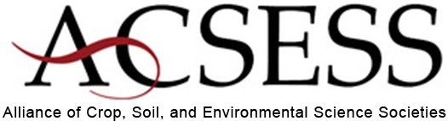
ACSESS Digital Library
美国农作物土壤科学协会
ACSESS是一家致力于研究农作物、土壤及环境科学的非营利性联盟组织，由国际知名机构美国农学会 (ASA)、美国农作物科学协会 (CSSA)、美国土壤科学协会 (SSSA) 合并而成，总部位于美国威斯康星州麦迪逊，全球范围拥有12,000多名会员。ACSESS Digital Library全面汇集了以上三家学协会所收录文献资源，并不断更新内容，是相关领域研究人员及学者学习工作的宝贵资源。
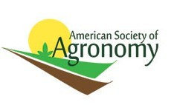
美国农学会（American Society of Agronomy）成立于 1907 年，致力于通过科学发展农业，合理有效利用自然资源，在保护生态的基础上达到环境与农作物生产的统一，支持农学专业人员之间的科研、教育和学术交流。
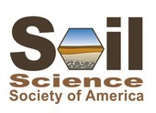
美国土壤科学协会（Soil Science Society of America）成立于1936年，
致力于土壤科学的发展，全球拥有6,000多名会员，基本目的是通过土壤相关领域方面的知识提高学科影响力和实践能力，涉及种植业，环境质量，生态可持续发展，生物介质，废物管理，再循环及土地合理利用等学科知识。
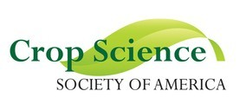
美国农作物科学协会（Crop Science Society of America）成立于1955年，其目标是通过学习和传播有关传统作物育种，植物生理学，转基因作物改良，耕作制度，作物种质资源和环境质量方面的信息，来推动作物科学的发展。
ACSESS Digital Library收录内容:
★ 8种期刊:
《农学杂志》 《美国土壤学会志》 《农作物科学》
《环境质量杂志》 《植物登记杂志》 《植物基因组》
《自然科学教育》 《渗流区杂志》
- 3种杂志：
《农作物与土壤》 《CSA新闻》
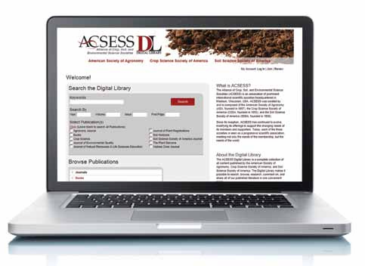
《土层》
★ 300多种图书专著
★ 资历认证 （CEUs）
★ 会议简报 （包括15000多篇学术报告）
★ 视频文件

ACSESS Digital Library访问地址：https://dl.sciencesocieties.org/
了解更多电子资源信息，请访问iGroup亚太资讯集团公司http://www.igroup.com.cn/

